ÂM NHẠC 5:
TIẾT 1 – CHỦ ĐỀ : NIỀM VUI
HÁT: NIỀM VUI CỦA EM
Nhạc và lời: Nguyễn Huy Hùng
I. YÊU CẦU CẦN ĐẠT
1. Năng lực âm nhạc.
- Hát đúng cao độ, trường độ, sắc thái bài Niềm vui của em. Hát rõ lời và thuộc lời, biết hát kết hợp gõ đệm và vận động.
- Có kĩ năng ca hát cơ bản
- Phát triển giọng hát tự nhiên cho HS
- Biết thể hiện bài hát theo hướng dẫn của giáo viên.
2. Năng lực
- Góp phần phát triểnnăng lực tự chủ và tự học (qua hoạt động cá nhân); Năng lực giao tiếp và hợp tác (qua hoạt động cặp đôi; nhóm; tổ và cả lớp); Năng lực Sáng tạo (qua hoạt động biểu diễn bài hát)
3. Phẩm chất:
- Qua bài học, HS biết thể hiện và chia sẻ niềm vui trong cuộcsống.
II. ĐỒ DÙNG DẠY HỌC
1. Giáo viên:
- Chơi đàn và hát trôi chảy, thuần thục bài Niềm vui của em.
- Tậpmột số động tácvận động cho bài Niềm vui của em.
- Video bản nhạc Bài ca hoà bình (Trích trong Giao hưởng số 9 của Bét-tô-ven).
- SGK; Nhạc cụ gõ (Thanh phách, Song loan,Trống con
2. Học sinh:
- SGK; Nhạc cụ gõ (Thanh phách, Song loan,Trống con)
III. CÁC HOẠT ĐỘNG DẠY HỌC CHỦ YẾU
Hoạt động của giáo viên | Hoạt động của học sinh
1. HĐ Khởi động ( 3’)  - Gv:Cho HS nghe bản nhạc Bài ca hòa bình.  - Gv:Mở bài hát, hướng dẫn HSnghe kết hợp vận động phụ hoạ.  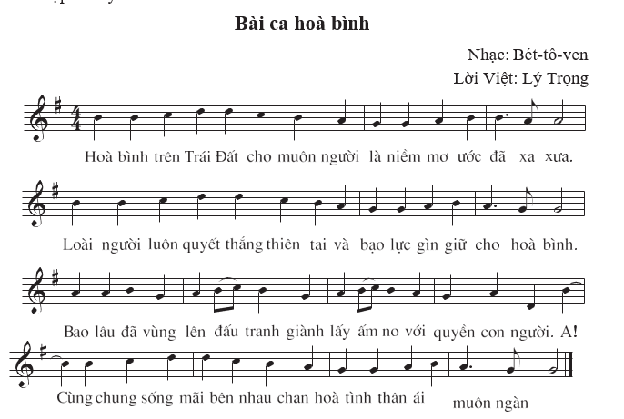  - Gv:Giới thiệu ngắn gọn (tham khảo thông tin sau): Bản Giao hưởng số 9 được nhạc sĩ Bét-tô-ven viết xong vào năm 1824 .Ông đã phổ nhạc bài thơ Ca ngợi niềm vui của nhà thơ Si-lơ thành bài hợp xướng và đưa vào chương cuối của bản giao hưởng. Giao hưởng số 9 là một trong những kiệt tác âm nhạc của Bét-tô-ven và được phổ biến trên khắp thế giới.Ở Việt Nam, nhạc sĩ Lý Trọng đã đặt lời cho giai điệu của bài hợp xướng này, với tên gọi là Bài ca hoà bình.  2. Hoạt động Khám phá.  Hát: Niềm vui của em  - Gv: Cho học sinh quan sát tranh minh họa.  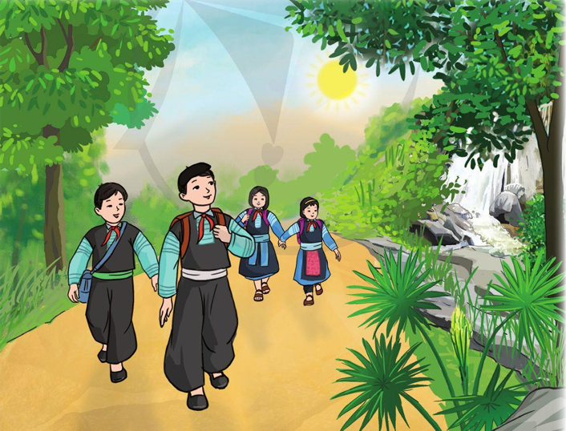  - Hỏi? Bức tranh chú họa sĩ đã vẽ những hình ảnh gì?  - Gv: Nhận xét, liên hệ bài.  Gv:Giới thiệu ngắn gọn (tham khảo thong tin sau):Bài hát Niềm vui của em là một sáng tác của nhạc sĩ Nguyễn Huy Hùng. Bà hát có giai điệu nhẹ nhàng , trong sáng, mang âm hưởng dân ca, nói về niềm vui của các bạn nhỏ ở miền núi được đến trường trong khung cảnh thiên nhiên thanh bình. Không chỉ các bạn nhỏ đi học, mà những người mẹ ở miền núi cũng cố gắng học hành để thắp lên những ước mơ tươi đẹp.  - Gv: Đàn và hát mẫu hoặc cho HS nghe file mp3, video để HS cảm thụ được tính chất vui tươi, duyên dáng của bài hát.  - Gv: Hướng dẫn HS chia câu hát: Bài hát gồm có 2 lời hát, mỗi lời gồm 3 câu.  * Lời 1:  + Câu hát 1: Khi ông ...............tiếng hát.  + Câu hát 2: Hạt sương .................môi cười.  + Câu hát 3: Đưa em ..................ước mơ.  * Lời 2:  + Câu hát 1: Khi ông....................tiếng hát.  + Câu hát 2: Niềm tin .....................một màu.  + Câu hát 3: Ơi con ...................... đong đầy.  - Gv: Hướng dẫn HS đọc từng câu và nối câu kết hợp võ tay hoặc gỗ theo nhịp.  * Khởi động giọng:  - Giáo viên đàn thang âm đi lên, xuống.  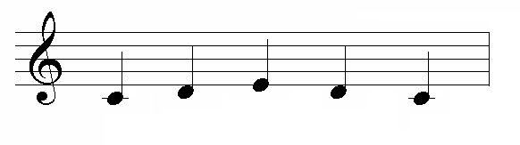  * Dạy hát từng câu.  Câu 1: Khi ông ............... tiếng hát.  + Gv đàn giai điệu  + Gv đàn cho hs hát  + Gv: Nhận xét sửa sai (nếu có)  Câu 2: Hạt sương .................môi cười.  + Gv đàn giai điệu  + Gv đàn cho hs hát  + Gv: Nhận xét sửa sai ( nếu có)  Câu 3: Ơi con ...................... đong đầy.  + Gv đàn giai điệu  + Gv đàn cho hs hát  + Gv: Nhận xét sửa sai (nếu có)  - Gv: Cho Hs ghép toàn bộ lời 1 ( 1 đến 2 lần )  - Gv: Nhận xét  - Gv: Hát mẫu lại lời 2 rồi cho học sinh thực hiện luôn. Chú ý sửa sai (nếu có)  - Gv: Cho học sinh hát lời 2 ( 1 đến 2 lần )  - Gv: Nhận xét  - Gv: Cho học sinh hát ghép toàn bộ bài (lần 1 không dùng nhạc đệm)  - Gv: Nhận xét  - Gv: Hướng dẫn học sinh hát với nhạc đệm ( lần 2 kết hợp vận động theo nhịp như nhún người, quay trái, quay phải)  - Gv: Nhận xét  3. Hoạt động luyện tập  - Gv: Cho Hs hát và vỗ tay theo tiết tấu lời ca 1 lần.  - Gv: Nhận xét  - Gv: Gọi tổ 2 hát gõ đệm theo tiết tấu.  - Gv: Gọi 1 em nhận xét  - Gv: Hướng dẫn hs hát kết hợp vận động cơ thể theo nhịp điệu bài hát.( với 4 động tác)  + Động tác 1: Giậm chân  + Động tác 2: Vỗ đùi  + Động tác 3: Vỗ vai  + Động tác 4: Búng tay  - Gv: Quy định các động tác và làm mẫu cho học sinh xem 1 lần.  - Gv: Cho học sinh làm 1 đến 2 lần theo cô.  - Gv: Nhận xét  - Gv: Gọi từng dãy thực hiện  - Gv: Gọi cá nhân nhận xét đan chéo dãy nhau.  - Gv: Gọi cá nhân thực hiện  - Gv: Gọi học sinh đánh giá bạn.  -Hỏi: Qua bài hát Niềm vui của em mà các con vừa được học, các con thấy những câu hát nào trong bài hát thể hiện niềm vui?  - Gv: Nhận xét  -Hỏi? Bạn nhỏ trong bài hát có những niềm vui nào?  - Gv: Nhận xét  -Hỏi? Chia sẻ cảm nhận của em về nội dung bài hát. HS trả lời theo cảm nhận riêng.  - Gv: Nhận xét  4. Hoạt động Ứng dụng  - Hỏi? Bài học hôm nay các con được học những nội dung gì?  - Gv: Nhận xét  - Hỏi? Bài hát Niềm vui của em do ai sáng tác?  - Gv:Dặn HS về nhà tìm động tác vận động phụ hoạ cho bài hát.  -Gv: Qua bài học, chúng ta cần biết thể hiện và chia sẻ niềm vui trong cuộc sống.  - Gv: Nhận xét tiết học ngày hôm nay, động viên các em có tinh thần học tập rất tốt, cần phát huy trong các tiết học sau. | - Hs:Theo dõi và lắng nghe  - Hs:Vận động  - Hs:Nghe, ghi nhớ  - Hs: Quan sát tranh  - Hs: Trả lời  - Hs:Lắng nghe  - Hs: Nghe hát mẫu  -Hs: Đọc lời ca  - Hs: Tập đọc từng câu  - Hs: Khởi động giọng  - - Hs: Nghe cô đàn giai điệu  - Hs: Hát câu 1  - Hs: Nghe nhận xét  - Hs: Nghe cô đàn giai điệu  - Hs: Hát câu 2  - Hs: Nghe nhận xét  - Hs: Nghe cô đàn giai điệu  - Hs: Hát câu 3  - Hs: Nghe nhận xét  - Hs: Hát ghép toàn bộ lời 1.  - Hs: Nghe nhận xét  - Hs: Nghe cô hát mẫu lại lời 2.  - Hs: Hát lời 2  - Hs: Nghe nhận xét  - Hs: Hát ghép toàn bộ bài không có nhạc đệm.  - Hs: Nghe nhận xét  - Hs: Hát ghép toàn bộ bài có nhạc đệm.  - Hs: Nghe nhận xét  - Hs: Hát theo hướng dẫn của giáo viên.  - Hs: Nghe nhận xét  - Hs: Tổ 2 hát gõ đệm theo TT.  - Hs: 1 em nhận xét bạn.  - Hs: Hát kết hợp vận động cơ thể.  - Hs: Xe, cô làm mẫu  - Hs: Thực hiện theo cô.  - Hs: Nghe nhận xét  - Hs: Từng dãy thực hiện  - Hs: Nhận xét đan chéo dãy  - Hs: Cá nhân thực hiện  - Hs: 1 em nhận xét bạn  - Hs: Trả lời  - Hs: Nghe nhận xét  - Hs: Trả lời  - Hs: Nghe nhận xét  - Hs: Trả lời  - Hs: Nghe nhận xét  - Hs: Trả lời  - Hs: Nghe nhận xét  - Hs: Trả lời  - Hs: Ghi nhớ lời cô  - Hs: Lắng nghe và ghi nhớ lời cô dặn.
Điều chỉnh sau bài dạy
………………………………………………………………………………………………………………………………………………………………................................................................................................................................................

